变废为宝──软塑料瓶在化学实验教学中的应用

为了加强学生的环保意识，也是为了给化学实验增加更多的可操作性，降低成本，以下我列举几个利用软塑料瓶完成实验教学中的应用，供大家参考。

一、某些有毒气体的性质检验

学生学习的部分气体都具有一定的毒性，不利于教师将这些气体的性质检验引入我们的实际课堂教学，更不用说是学生的分组实验了。在化学学习中缺少了实验教学这一环节，其教学效果肯定将大大折扣。实际上只要教师设计合理得当，可以适当的解决这一矛盾。例如：二氧化硫性质的检验。

二氧化硫的性质检验

①先用亚硫酸钠固体与浓硫酸反应制取二氧化硫气体，将其收集于一个软塑料瓶中。（经本人实践结果可知，学生分组实验最佳效果的瓶子为100mL的“娃哈哈”的矿泉水瓶）

②利用针筒将20mL的水注入矿泉水瓶中，用胶布（最好为透明胶布）封好瓶塞上的针眼，震荡，可完成有关二氧化硫水溶性实验。用针筒将瓶中液体吸出备用。

③取出一定量的二氧化硫气体的水溶液，滴入紫色石蕊试液，完成二氧化硫水溶液的酸性检验。

④取出一定量的二氧化硫水溶液，将其逐滴滴入一定浓度的氢氧化钡溶液中，可观察到氢氧化钡溶液先变浑浊，后变澄清。（可能氢氧化钙溶液浓度太低，很难观察到以上现象）

⑤在配有塞子的试管中，加入一定量新配制的品红溶液，再在其中滴入制得的二氧化硫水溶液，盖上塞子稍加振荡，溶液褪色。将褪色后的溶液放入热水中，片刻后又出现红色；将其取出放入冷水中，红色又慢慢褪去。

……

以上处理的优势在于：

1. 减少了有毒气体的泄露，为其它有毒气体的性质检验提供了一种可行模式。

2.减少了实验仪器与实验操作的难度，使其可以引入课堂作为学生的分组实验。

3.对于二氧化硫的漂白性实验可做重复操作，让学生更加能够理解二氧化硫漂白性的不稳定性。

4.该实验目前仅仅是基于必修1的难度要求，教师还可以根据自己的需要增加二氧化硫其它性质的检验。

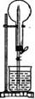
二、完成喷泉实验

右图的装置中，干燥烧瓶中盛有某种气体，烧杯和滴管内盛放某种溶液。挤压胶管的胶头，下列与试验事实不相符的是（ ）

A．CO₂(NaHCO₃溶液)无色喷泉 B．NH₃(H₂O含酚酞)红色喷泉

C．H₂S(CuSO₄溶液)黑色喷泉 D．HCl(AgNO₃溶液)白色喷泉

该题目为2008年上海市高考第10题，实际上只要设计合理得当，教师可以设计出其它各种颜色，各种类型的喷泉实验。但在实际教学过程中，凡在课堂上作过喷泉实验的老师，应该都对组装喷泉实验的整套装置比较厌烦，又是双孔橡皮塞（本身双孔就不太好打，而且还经常会漏气），又是铁架台、烧杯等一大堆实验仪器。如果改用塑料瓶，其课堂操作的可行性也大大改观，下面以氨气的喷泉实验为例。

①在收集满一塑料瓶干燥的氨气后，盖上塞子，用止水夹夹住橡皮管。准备好另一个盛有水的配有玻璃管的单孔橡皮塞的塑料瓶。
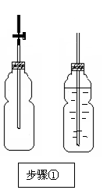
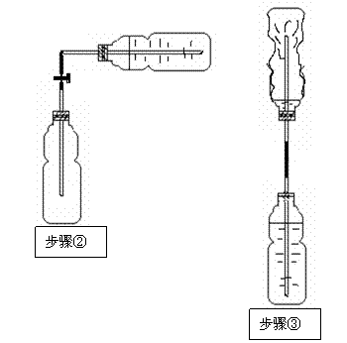

②当在课堂上要实验时将两个塑料瓶连接起来，打开止水夹，将水挤压进去一小部分，立即关闭止水夹，分开两个瓶子。此时盛有氨气的塑料瓶将立即变形。

③一段时间后，将盛水的塑料瓶塞子取下，在橡胶管一头更换上一根长玻璃管。将盛有氨气的塑料瓶提起倒立，长玻璃管插入盛水的塑料瓶中，打开止水夹，即可看到喷泉。

用塑料瓶代替烧瓶等仪器的优点在于：

1.喷泉实验往往要求烧瓶干燥，而实验室资源有限，且加之准备实验往往一时抽调不出那么多干燥的烧瓶。软塑料瓶则不存在这个资源问题，只要平时注意收集即可。

2.对药品的需求量较小，做喷泉的塑料瓶只要100mL的体积即可，下方的塑料瓶可取用大一些。对于一些往往较难清洗的药品，如使用烧瓶之类的，还要大量药品浸泡。而改用塑料瓶可以变废为宝，对于难清洗的只需用更换另一个塑料瓶即可。

3.利用塑料瓶体积上的变化，可以更加深学生对于喷泉实验原理的理解。

4.实验仪器及操作都十分简单，带到课堂上的只有两个塑料瓶（配好塞子的），一根长导管即可。

三、作为试剂添加装置

在化学实验中经常要求添加液体试剂，一般可选用胶头滴管、分液漏斗等，但在实际操作中总有不太方便之处。软塑料瓶由于它的瓶身可以挤压，就提供了一种很好的试剂添加模式，大大增加了实验的可操作性。

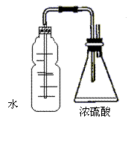
1.浓硫酸溶于水放热的实验

将在烧杯中完成的实验，改用下列装置进行操作。将软塑料瓶中的水挤压一部分进入装有浓硫酸的锥形瓶中，可以听到“呲啦”的响声，并看到锥形瓶另一个玻璃管口出现大量水蒸气。这样的设计实验现象明显，也节省了药品，降低了实验的危险系数。

2.固液不加热型的实验

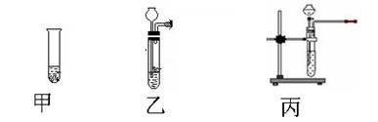
在中学化学学习中有很多固液不加热型制取气体的实验，但不论是用以下哪一种装置，要不就是会造成药品的浪费（如甲、乙），要不就是实验装置复杂（如丙），不利于实际操作。只要将其加入装置改成上述装置，就可以解决以上问题了。通过挤压塑料瓶就可以控制液体的用量。此外，我在实际教学中还利用过软塑料瓶来完成氢气的爆炸实验、银镜实验、钠与水的实验等，效果均是不错。

